爬取网站：
对火狐浏览器和计算机进行设置代理服务器，
打开测试网站，
进入burp suit，
点击proxy，
进入intercept，开启拦截 intercept is on，
再进入target界面下的 site map 找到网站，
右键网站，选择 spider on this host，
即可对网站进行爬取。

自动攻击：
对火狐浏览器和计算机进行设置代理服务器，
打开测试网站，
进入burp suit，
点击proxy，
进入intercept，开启拦截 intercept is on，
再进入target界面下的 site map 找到网站，
左键网站，看右边的contens，选择一项，
右键，选择 send to intruder，
然后进入 intruder界面，
在payloads界面进行参数的设置，
设置三个payloads，每个payloads分别赋值四个值，
其中包含一对正确的账号和密码，
进入positions界面，选择attack type,
有四种方式：
Sniper：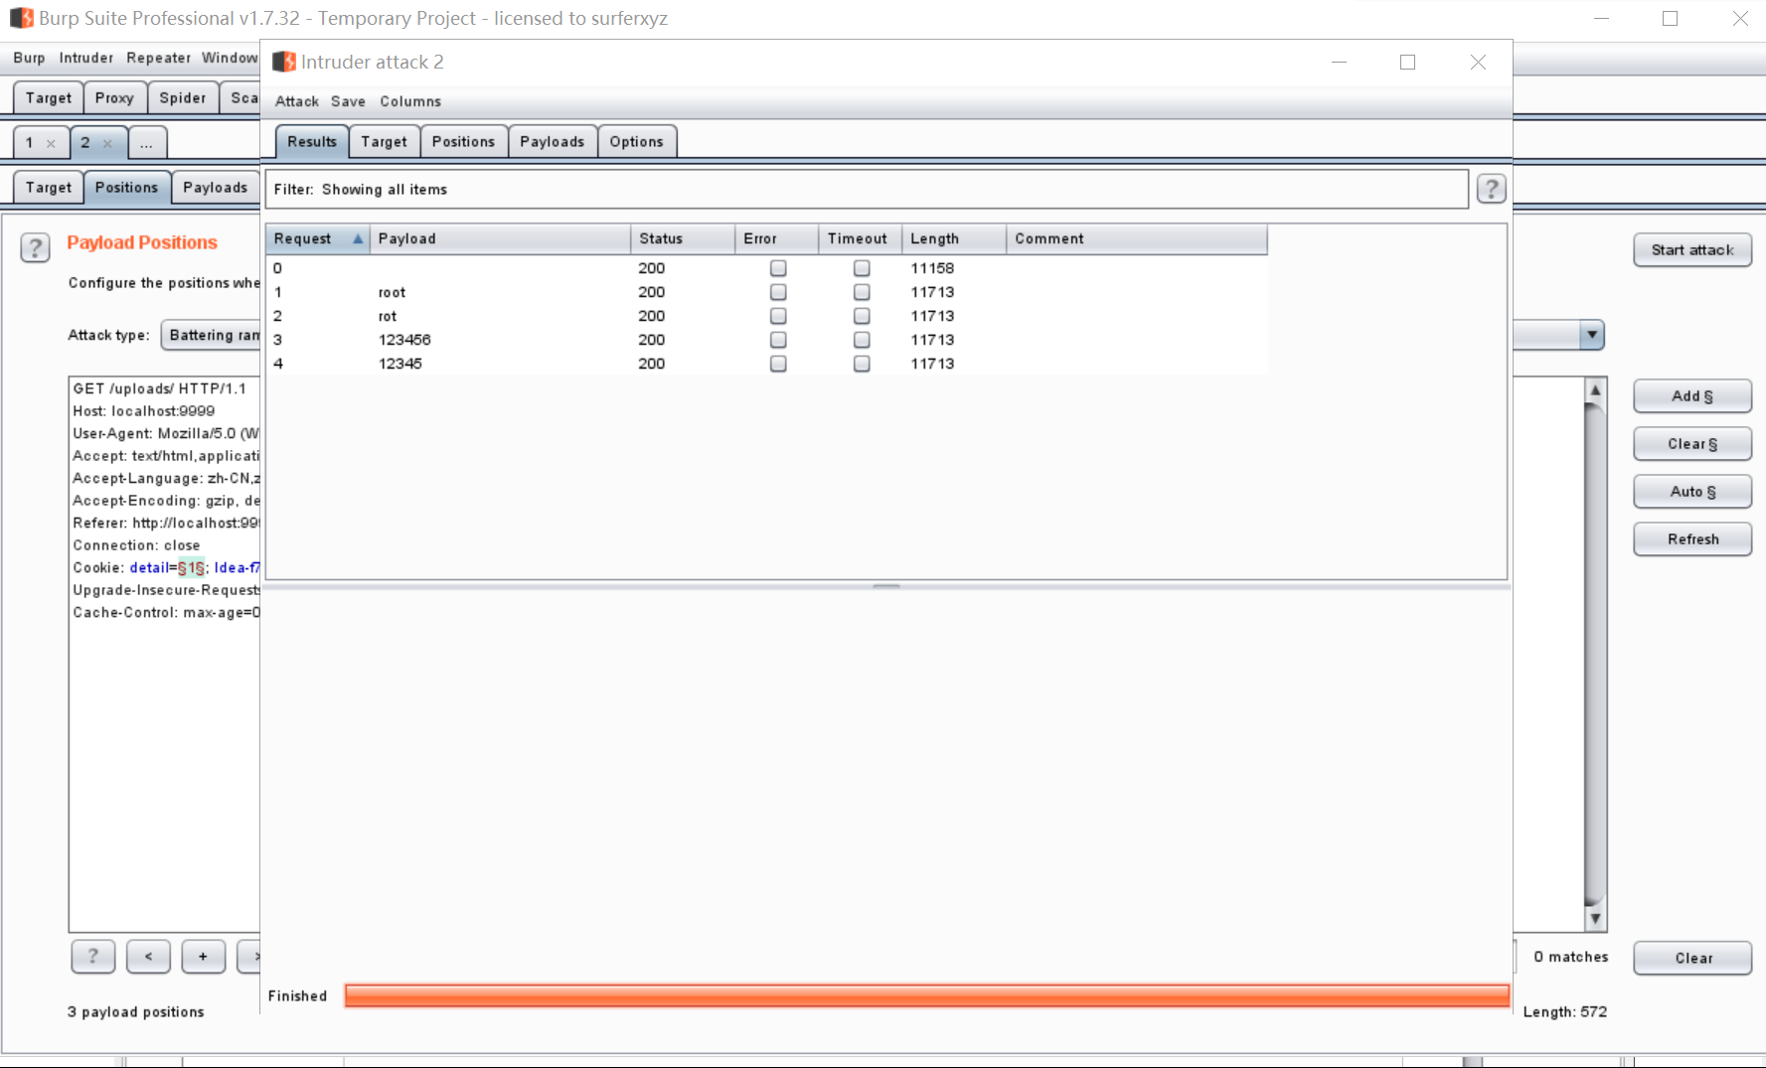
Battering ram：
Pitch fork：
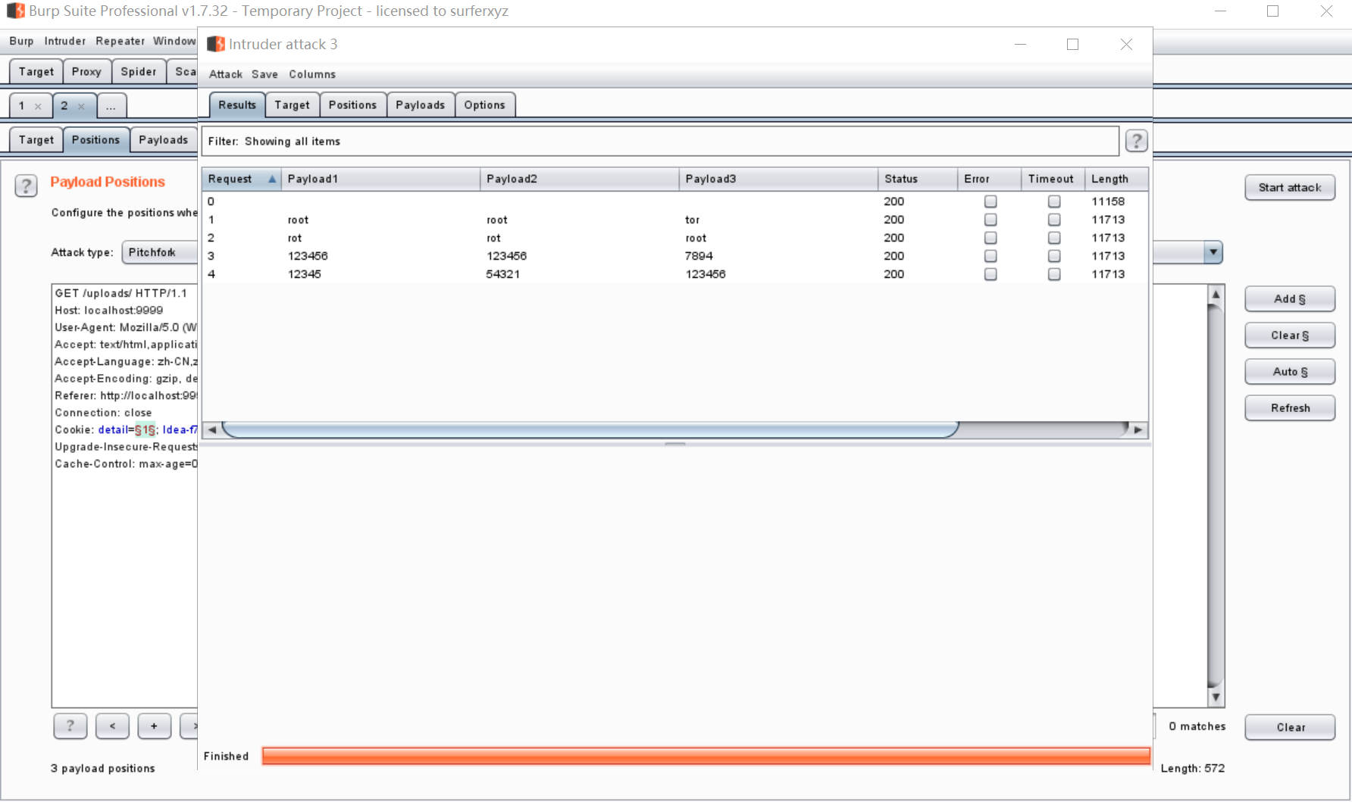
Cluster bomb：
